

Hengyi Industries SdnBhd

恒逸实业（文莱）有限公司

公用工程部

设备工作周报

（2025年01月06日-2025年01月12日）

一、装置/单元运行情况

1、**二循：**循环水泵P-201A/C、P-202运行，FAN-201A/B风机运行，各设备运行正常。

2、**厂前区制冷站：** WCH-001B投运正常，WCH-001A/C/D备用。冷冻水泵P-001A/B运行正常，P-001C/D备用。冷水出水温度7.78℃，冷水回水温度10.22℃。冷冻水流量：759m³/h。因负荷偏低，只运行一台。

3、空分空压：

空压机K-001ABCDEF运行正常，F备用。

|  |  |  |  |  |  |  |
| --- | --- | --- | --- | --- | --- | --- |
| 位号 | 电机轴承  温度℃ | 压缩机振动μm | | | 出口压力MPa | 出口流量Nm³/h |
| 一级 | 二级 | 三级 |
| 5701-K001A | 60.6 | 16.0 | 22.2 | 19.0 | 0.857 | 13043 |
| 5701-K001B | 65.0 | 13.3 | 9.3 | 10.9 | 0.863 | 12564 |
| 5701-K001C | 60.2 | 11.9 | 14.4 | 7.4 | 0.852 | 12726 |
| 5701-K001D | 65.9 | 17.6 | 9.0 | 11.8 | 0.857 | 11663 |
| 5701-K001E | 67.5 | 10.8 | 16.7 | 10.3 | 0.857 | 13044 |
| 5701-K001F | 备用 |  |  |  |  |  |

仪表风干燥器DR-001B运行正常，DR-001A/C备用。干燥气量13829Nm³/h（仪表风+工厂风）。

膨胀机ET001-B运行，轴瓦温度最高54.9℃，振值最高6.4μm，转速12910rpm，膨胀机进口温度-143.5℃，出口温度-183.6℃

空分系统运行正常：SV-001液位69.4%，SV-002A/B液位66.5%、56.4%。

氮气管网：0.6MPa:11355Nm³/h； 2.5MPa:539Nm³/h； 0.85MPa:628Nm³/h。

4、**热水站：**泵P101A/B进行运行；供水温度107.1℃左右，主要由芳烃热水换热器控制。

**5、给水及消防加压泵站：**生产及生活水运行正常，稳压泵自动运行稳定管网压力。消防水系统已投自动运行，消防泡沫系统自动运行。

**6、装置区制冷站：**冷冻机组WCH-001B运行，冷冻水供水温度：8.46℃回水温度：10.37℃。冷冻机组WCH-002B运行，冷冻水供水温度：8.72℃回水温度：10.39℃因配电室负荷低，热水阀卡量。

7、**一循与湖水利用：**循环水大泵运行3台，小泵运行2台，一台大泵备用。风机运行6台，无备用。水质控制正常。湖水P302启动排海，湖水单元自P08泵启动运行5天。

8、**污水处理及回用设施：**含盐及含油生化系列药剂投加，水质处理正常运行。

碱渣单元运行正常。

废气处理单元运行正常。

9、**雨水监控池：**正常运行。

10、**厂外排洪：**正常运行。

二、主要设备消缺工作

1、空分空压：

1）无检修。

2、厂前区制冷站：

1）无检修

3、Ⅱ循：

4、热水站：

1）无检修

5、Ⅰ循：

1）2025年01月08日，前期发现循环水A塔附近飘水量较大，上塔楼梯被腐蚀严重，低洼地面易结青苔，塔内收水器破损掉落在填料上方，填料层出现两处空洞，且位于同一水平线的位置填料存在几处，于是利用大检修剩余收水器、及填料对空洞的位置进行重新填补，

处理措施：1、填料片重新粘接、填塞至空洞处，塌陷处平铺填料；

2、塔池边缘收水器移至中间，增大收水率。

效果：地面上无积水，且一循补水量较前期减少了5t/h，试车观察喷水量正常。

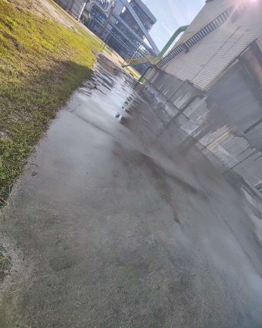 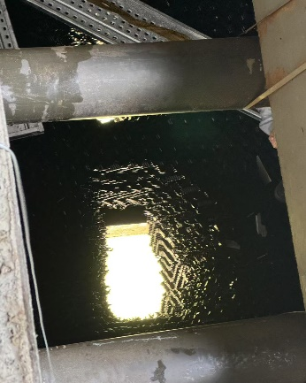 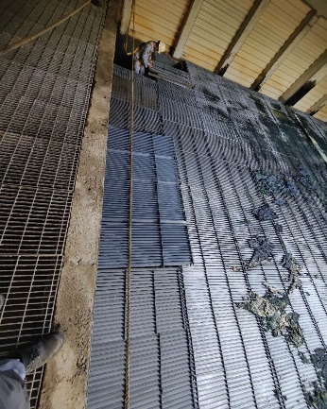 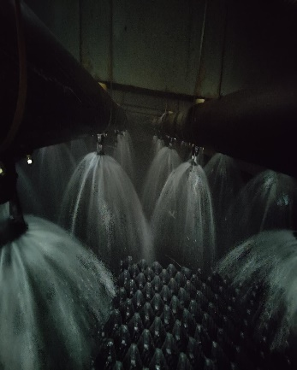

6、装置区制冷站：

1）无检修

7、给水及消防加压泵站：

1）无检修

8、污水处理场：

1）2025年01月06日，水处理中控巡检发现碱渣油水分离器液位下降缓慢，联系现场检查发现5154-P1004A泵机泵异响，初步怀疑是机泵管道堵塞，经联系设备检修部对其进行拆检，发现进出口管道正常，无堵塞，于是联系设备检修部对1004A泵进行拆检，拆检发现口环脱落，重新焊接打磨，

原因分析：原叶轮口环焊点少，振动加叶轮口环与壳体口环摩擦造成脱落口环脱落。

处理措施：对该泵重新进行焊接打磨

2）2025年01月06日夜班，污水污油外送泵5152-P3004A机封泄露。次日联系设备检修部进行拆检，发现：机封静环碎裂，叶轮流道异物堵塞。

原因分析：1、由于该泵启停间隔时间较长，且输送介质为油泥，凝固于叶轮流道内，导致流道变小，堵塞；

2、污油脱水罐内介质成分复杂，且带有部分固体颗粒及填料。

处理措施：更换一套机封。

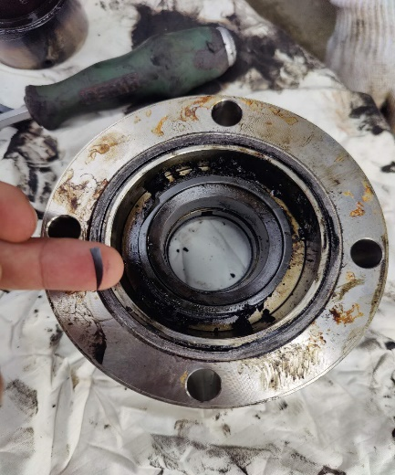 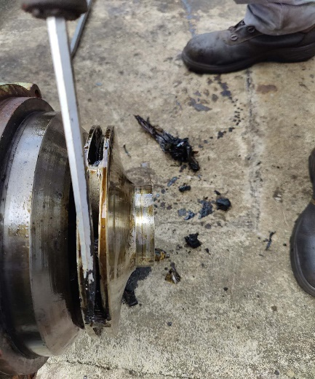

9、雨水监控及事故池：

1）无检修

10、厂外排洪：

1）无检修

三、重要设备故障处理及原因分析

本周无重要设备检修。

四、机泵检修情况统计

|  |  |  |  |  |  |  |  |  |
| --- | --- | --- | --- | --- | --- | --- | --- | --- |
| 装置/单元 | 机泵总数 | | | | 更换零部件数量 | | | |
| 离心泵 | | 往复泵 | | 轴承 | 机封 | 膜片 | 其它 |
| 运行 | 备用 | 运行 | 备用 |
| 空分空压 | 7 | 8 |  |  |  |  |  |  |
| 厂前区制冷站 | 15 | 15 | 0 | 0 |  |  |  |  |
| Ⅱ循 | 4 | 2 | 1 | 2 |  |  |  |  |
| 热水站 | 2 | 4 |  |  |  |  |  |  |
| Ⅰ循（含湖水利用） | 11 | 10 | 10 | 8 |  |  |  |  |
| 装置区制冷站 | 16 | 16 | 0 | 0 |  |  |  |  |
| 给水及消防加压泵站 | 7 | 15 |  |  |  |  |  |  |
| 污水处理场 | 42 | 39 | 16 | 20 |  | 1 |  |  |
| 雨水监控及事故池 | 3 | 17 | 0 | 0 |  |  |  |  |
| 厂外排洪及污水提升泵站 | 4 | 7 | 0 | 0 |  |  |  |  |
| 汇总 | 321台 | | | | 故障数量：1**台** | | | 故障率：0.3**%** |

五、其它工作

1、设备采购备件进度跟踪，及到货备件验收。

2、清点库房备件。

六、遗留及需要协调的问题

无。

七、下周主要工作计划

1）库存备件查漏补缺。

2）一期营区生活给水泵站设备设施拆除。

3）含油B、D列砂率提砂器检修。

4）污油去焦化技改管线脚手架搭设。